Potrawy kuchni żydowskiej –
sprawdzone przez nas

1. Rugelach - tradycyjny przysmak kuchni żydowskiej przyrządzany na święto Hanuka

Składniki na Rugelach - żydowskie rogaliki:
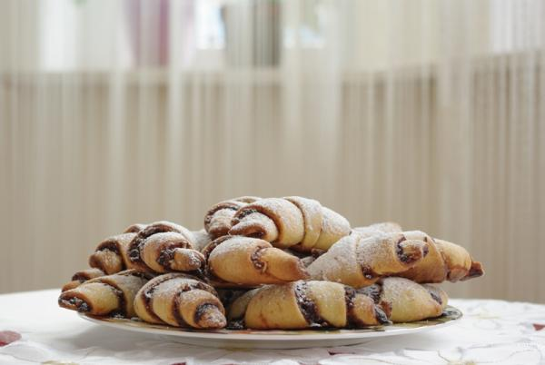
200 g masła w temperaturze pokojowej
200 g serka śmietankowego (użyłam twarogu Delikatnego President)
2 kopiaste łyżki domowego cukru waniliowego
ok. 300 g mąki (2 i 1/4 szkl.)
1/2 szklanki powideł śliwkowych (użyłam powideł "śliwki w
czekoladzie")
nadzienie:
garść orzechów włoskich
1 łyżka cukru
1 łyżka cukru waniliowego
1/2 łyżeczki cynamonu
1/2 łyżeczki kakao
2 łyżki rozpuszczonego masła
Przygotowanie:
Masło utrzeć z serkiem do połączenia. Dodać cukier waniliowy, ucierając
stopniowo dodawać przesianą mąkę. Ciasto ma być miękkie ale zwarte.
Wyłożyć na oprószony mąką blat i podzielić ciasto na 3 kule, które
spłaszczyć i włożyć w folię. Następnie włożyć na 2 godz. do lodówki, aby
ciasto odpoczęło i się schłodziło.
Kiedy ciasto się chłodzi można przygotować nadzienie orzechowe.
Orzechy drobno posiekać i dodać resztę składników.
Gotowe, schłodzone ciasto rozwałkować na okrąg na grubość 2-3 mm.
Posmarować cienko powidłami. Nożem do pizzy przekroić ciasto na 4
części, a później każdą na 3. W rezultacie otrzymamy 12 kawałków ciasta.
Na brzeg każdego wyłożyć trochę nadzienia i zwijać rogaliki. Piec ok.
15-20 min. w temp. 180 st.C, aż do zrumienienia.
Wystudzone posypać cukrem pudrem.

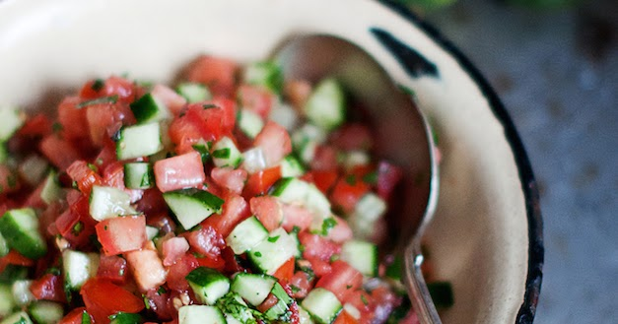
2. Izraelska sałatka „Izraeli salad”

Składniki:
- ogórek wężowy 200 g
- pomidory 560-700 g
- natka pietruszki 30 g
- oliwa z oliwek b.d.
- sok z cytryny 40 ml
- sól, pieprz
Przygotowanie:
Pomidory i ogórka myjemy, bardzo drobno kroimy - nie obieramy warzyw ze skórki,
Pokrojone warzywa mieszamy z posiekaną pietruszką, doprawiamy solą, pieprzem i sokiem z cytryny, obficie skrapiamy oliwą.
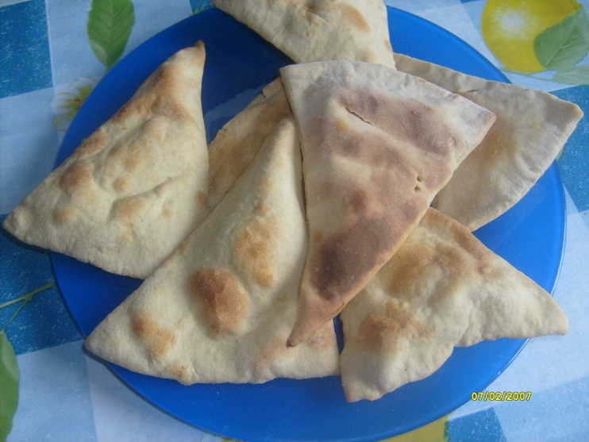
3. Maca

Składniki:
2 szklanki mąki,
1 szklanka ciepłej wody,
1 łyżeczka soli,
1 jajko,

Przygotowanie:
Mąkę wymieszać z solą, wbić jajko i stopniowo dolewając wody wyrobić na stolnicy ciasto odchodzące od dłoni. Rozwałkować na 3-4 mm i pociąć na dowolne kawałki. Posnrować blachę olejem, oprószyć mąką i poukładać kawałki ciasta. Ponakłuwać ciasto widelcem. Piec w temp. 250 st. kilka minut aż się miejscami dobrze zarumieni. Można podawać do różnego rodzaju dipów i smarowideł.

4. Dżem figowy
Składniki:
- 1 kg świeżych fig, najlepiej ciemnofioletowych – dżem będzie miał piękną barwę,
- 1 szklanka cukru,
- skórka otarta z 1 dużej pomarańczy,
- 2 łyżeczki cukru waniliowego lub laska wanilii,
- pół szklanki soku z pomarańczy – najlepiej świeżo wyciśniętego,
- pół łyżeczki cynamonu,
- sok z połowy limonki, dzięki zawartym w nim pektynom dżem szybciej stężeje.

Sposób przygotowania:
1. Umyj i osusz figi. Pokrój każdą na około 5-6 części. Zalej je sokiem z pomarańczy. Dodaj sok z limonki, wanilię i cukier wymieszany z cynamonem i pomarańczową skórką. Wszystko wymieszaj i odstaw na 2 godziny w chłodne miejsce, w tym czasie owoce się zmacerują.
2. Po upływie tego czasu przełóż wszystko do rondelka i smaż na bardzo małym ogniu często mieszając do otrzymania pożądanej konsystencji.
3. Przełóż gorący dżem do wysterylizowanych wcześniej w piekarniku słoiczków. Jeżeli masz taką potrzebę dodatkowo zapasteryzuj.
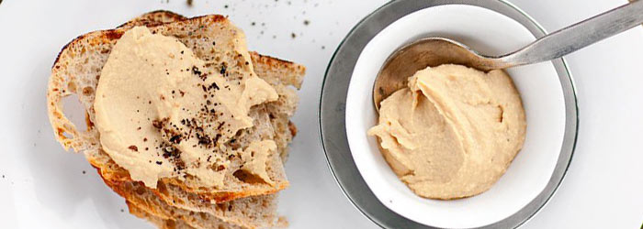
5.Hummus

Składniki
- 1 puszka ok. 400 g ciecierzycy
- 1 łyżeczka soku z cytryny
- 1 mały ząbek czosnku
- 5 łyżek pasty sezamowej tahini
- 1 łyżeczka mielonego kuminu (kminu rzymskiego)
- sól i pieprz
- 1 łyżka oleju sezamowego lub oliwy extra vergine
Przygotowanie:
Odsączoną ciecierzycę umieścić w pojemniku melaksera, rozdrabniacza lub blendera. Dodać kilka łyżek zalewy lub wody z gotowania ciecierzycy i zacząć miksować na pastę. Międzyczasie dodawać resztę w składników: sok z cytryny, czosnek, pastę tahini, około 2 szczypty soli, szczyptę pieprzu, oliwę oraz kumin (kmin rzymski).Miksując stopniowo dodawać więcej zalewy aby uzyskać odpowiednią konsystencję pasty.
Podajemy z chlebem lub macą.

6. Lekah – miodownik
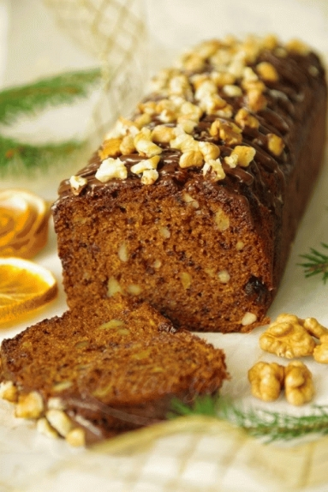
Lekah to tradycyjne ciasto żydowskie, przygotowywane na Rosz ha-Szana (Nowy Rok, przypadajacy we wrześniu lub październiku).
Składniki:
- mąka pszenna 180 g
- mąka 11 g
- cukier brązowy 75 g
- imbir 1 g
- cynamon 4 g
- soda oczyszczona 5 g
- miód płynny 170 ml
- olej rzepakowy 100 ml
- jajka 130 g
- sok jabłkowy 100 ml
- orzechy włoskie 50 g
- rodzynki 100 g
Przygotowanie:
Wymieszać osobno suche składniki: mąkę, sodę, przyprawy. W drugim naczyniu roztrzepać jaja z cukrem, dodać miód, olej i sok, wymieszać i wlać do suchych składników. Wymieszać dokładnie, dodać posiekane orzechy i rodzynki. Ciasto przelać do wyłożonej papierem keksówki (11x30cm), wstawić do nagrzanego piekarnika, piec około godziny w temp 170st.C do tzw. suchego patyczka. Upieczone ciasto wystudzić na kratce, owinąć folią i pozostawić w temperaturze pokojowej do leżakowania na 2-3 dni. Przed podaniem można ciasto udekorować czekoladą, orzechami bądź posypać cukrem pudrem.

7. Chała (lub chałka) - drożdżowe pieczywo o kształcie zaplecionego warkocza, była jednym z podstawowych wypieków kuchni żydowskiej na ziemiach polskich. Zwyczajowo robiono ją na szabat, ale nie tylko. W czasie niektórych świąt mogła mieć inne kształty: na przykład na RoszHaszana podaje się chałę okrągłą. Do kupienia w piekarni lub samodzielnego wypieku .

